**บทที่ 3**

**การวิเคราะห์และออกแบบระบบงาน**

**วิเคราะห์ระบบงาน**

ระบบจัดการธนาคารขยะเป็นระบบงานการบริหารจัดการขยะในเทศบาลตำบลแม่สรวยเพื่อบันทึกข้อมูลที่เกี่ยวข้องทั้งหมด รวบรวมไว้ในฐานข้อมูล กลางประกอบด้วย ฐานข้อมูลทะเบียนสมาชิก ระบบบัญชีการรับซื้อ-ขายขยะรีไซเคิล ระบบบัญชีเงินฝาก ระบบบัญชีเงินสวัสดิการช่วยเหลือค่าทำศพ ตลอดจนการจัดทํารายงานผลการดำเนินงานโครงการในลักษณะต่างๆเพื่อเสนอต่อผู้บริหารเทศบาลฯ และผู้รับผิดชอบโครงการฯ เพื่อให้สามารถนำข้อมูลไปใช้ในสนับสนุนการตัดสินใจการบริหารงาน การติดตามตรวจสอบ วิเคราะห์ผล การปฏิบัติงาน และใช้สำหรับวางแผนเพื่อเพิ่มประสิทธิภาพในการดำเนินงาน การแก้ปัญหาที่เกิดจากการปฏิบัติงาน   
ได้อย่างรวดเร็วและทันต่อเหตุการณ์ รวมทั้งสมาชิกและผู้ที่เกี่ยวข้องกับโครงการสามารถค้นหาข้อมูลที่ต้องการต่างๆ ได้อย่างสะดวก รวดเร็ว และตลอดเวลา โดยมีเครื่องมือที่ใช้ในการวิเคราะห์และระบบดังนี้

1. วิเคราะห์ผู้เกี่ยวข้อง

2. วิเคราะห์ระบบงานเดิม

3. แผนผังบริบท (Context Diagram)

4. แผนผังกระแสข้อมูล (Data Flow Diagram Level 0)

5. แผนผังกระแสข้อมูล (Data Flow Diagram Level 1)

6. ออกแบบหน้าจอระบบงาน

7. ออกแบบฐานข้อมูลระบบงาน

**1. วิเคราะห์ผู้เกี่ยวข้อง**

ในระบบจัดการธนาคารขยะได้มีผู้ที่เกี่ยวข้องกับระบบงานโดยที่มีหน้าที่หลักๆ ซึ่งประกอบด้วย

1.1 ผู้บริหาร คือ ส่วนที่นำข้อมูลหรือรายงานข้อมูลทั้งหมดไปใช้ในสนับสนุนการตัดสินใจการบริหารงาน การติดตามตรวจสอบ วิเคราะห์ผล การปฏิบัติงาน และใช้สำหรับวางแผนเพื่อเพิ่มประสิทธิภาพในการดำเนินงาน

1.2 กองสาธารณสุข คือ หน่วยงานหลักที่เข้ามาควบคุมระบบงานอย่างเต็มรูปแบบไม่ว่าจะเป็นการควบคุมการดำเนินงานของคณะกรรมการที่จัดการเกี่ยวกับขยะต่างๆ การควบคุมดูแล

ระบบงาน รวมไปถึงการควบคุมข้อมูลที่จะส่งถึงผู้บริหารและมีสิทธิ์เต็มรูปแบบในการจัดการข้อมูลหรือการเข้าถึงข้อมูลทั้งหมดของส่วนอื่นๆ

1.3 คณะกรรมการหมู่บ้าน คือ ผู้ที่ได้รับมอบหมายให้เป็นหัวหน้าหลักของหมู่บ้านนั้นๆและทำการรับซื้อขยะจากสมาชิกในหมู่บ้านรวมถึงการจัดการข้อมูลต่างๆ เช่น ข้อมูลการซื้อ – ขาย หรือข้อมูลอื่นๆที่สมาชิกในหมู่บ้านต้องการจัดการ

1.4 สมาชิก คือ ผู้ที่สามารถนำ ขยะมาขายต่อคณะกรรมการหมู่บ้านได้ และสามารถนำเงินที่ได้จากการขายหรือที่ได้มาจากที่อื่นๆนำมาฝากกับคณะกรรมการหมู่บ้าน ซึ่งจะเป็นผู้ที่ส่งข้อมูลให้คณะกรรมการหมู่บ้านจัดการอีกที

1.5 ระบบสารสนเทศข้อมูลพื้นฐานประชากรและครัวเรือน คือ ข้อมูลประชากรของหมู่บ้านนั้นๆ เช่น เลขที่บ้าน, ชื่อสมาชิกในบ้าน และอื่นๆ โดยข้อมูลทั้งหมดจะนำมาใช้ในระบบจัดการธนาคารขยะ

1.6 ร้านรับซื้อขยะ คือ ห้างร้านหรือหน่วยงานภายนอกที่ทำการรับซื้อขยะจากคณะกรรมการที่สมาชิกนำมาขาย โดยจะมีหน้าที่รับซื้ออย่างเดียว

1.7 บุคคลทั่วไป คือ ผู้ที่สามารถเข้ามาดูข้อมูลสารสนเทศของระบบต่างๆได้ หรือข้อมูลทั่วไป เช่นราคาขยะที่รับซื้อ รายงานสรุปข้อมูล การซื้อ – ขายขยะ และข้อมูลบุคลากร ข้อมูลหน่วยงาน และข้อมูลอื่นๆ

**2. วิเคราะห์ระบบงานเดิม**

จากการศึกษาระบบงานธนาคารขยะเทศบาลตำบลแม่สรวยในปัจจุบันยังอยู่ในรูปแบบของเอกสารไม่ได้จัดเก็บลงในฐานข้อมูลจริงซึ่งอาจจะใช้ในรูปแบบของ Excel และในเอกสารที่ทำการ Copy ไว้โดยในภาพรวมกิจกรรมของโครงการสามารถขับเคลื่อนไปได้ แต่พบว่า

การดำเนินงานยังมีปัญหาอุปสรรค ดังนี้

2.1 เทศบาลตำบลแม่สรวย แต่ละหมู่บ้านจะมีคณะกรรมการระดับหมู่บ้านของโครงการ รับผิดชอบการดำเนินงานเฉพาะหมู่บ้านตนเอง ซึ่งการบันทึกรายการรับซื้อ-การขายขยะ และ

การจัดทำบัญชีต่างๆ ของโครงการยังอยู่ในรูปแบบของเอกสารและมีขั้นตอนการทำงานด้วยมือ

การบันทึกข้อมูล มักเกิดความผิดพลาดอยู่บ่อยครั้ง การค้นหาและแก้ไขข้อมูลต่างๆ ไม่สะดวก มีความสับสน ไม่เป็นปัจจุบัน และมีปัญหาการสูญหายของข้อมูล

2.2 เมื่อมีสมาชิกหรือครอบครัวของสมาชิกเสียชีวิต จะทำการหักเงินจากบัญชีเงินฝากของสมาชิกแต่ละรายเพื่อเป็นเงินช่วยเหลือให้แก่ครอบครัวผู้เสียชีวิต กรรมการ ต้องแจ้งสถานะยอดเงินฝากให้สมาชิกทราบเป็นรายบุคคล ซึ่งต้องใช้เวลามาก ไม่สะดวก และมักแจ้งไม่ครบทุกราย

2.3 หากสมาชิกรายใดต้องการทราบข้อมูลต่างๆ ของตนเอง ต้องติดต่อสอบถามจากกรรมการผู้รับผิดชอบหมู่บ้านนั้นๆ โดยตรง ทำให้เกิดความไม่สะดวกทั้งผู้ให้และผู้รับข้อมูล 2.4 ผู้บริหารเทศบาลฯ และผู้รับผิดชอบโครงการฯ ไม่สามารถขอดูข้อมูลการดำเนินงานต่างๆ ได้ตลอดเวลาตามความต้องการ หากต้องการใช้งานข้อมูล ต้องให้เวลาคณะกรรมการฯ ในการรวบรวมข้อมูล ซึ่งผลจากการทำงานด้วยมือทำให้ได้ข้อมูลล่าช้า และมีความผิดพลาดอยู่

2.5 ข้อมูลต่างๆ ถูกแยกเก็บไว้ที่กรรมการฯ แต่ละหมู่บ้าน ไม่มีการเชื่อมโยงเข้าด้วยกันทำให้ไม่สามารถวิเคราะห์ผลการดำเนินโครงการฯ ในภาพรวมได้

**ความต้องการของระบบ**

เทศบาลตำบลแม่สรวยมีความต้องการที่จะพัฒนาระบบธนคารขยะที่เป็นการประยุกต์ใช้เทคโนโลยีสารสนเทศและการสื่อสารเพื่อช่วยในการปฏิบัติงาน การบริหารงาน และการกระจายข้อมูล ข่าวสารไปสู่ประชาชน เพื่อเพิ่มประสิทธิภาพการทํางานตามภารกิจ เกิดบูรณาการ และเอกภาพในระบบข้อมูล ลดความซ้ำซ้อนในการปฏิบัติงาน ประชาชนได้รับบริการที่สะดวก รวดเร็ว มีความโปร่งใสตรวจสอบได้ อันจะสนับสนุนบรรยากาศที่เอื้อต่อการพัฒนาเศรษฐกิจขององค์กรปกครองส่วนท้องถิ่น

**3. แผนผังบริบท (Context Diagram)**

การออกแบบระบบงานจัดการธนาคารขยะนั้นอยู่บนพื้นฐานของระบบงานที่สอดคล้องกับสภาพการทำงานเดิม และสามารถแก้ปัญหาเบื้องต้นดังที่ได้ศึกษามา เพื่อให้เกิดความเข้าใจ  
ในระบบโดยรวมสามารถเขียนเป็นแผนภาพบริบท (Context Diagram) โดยมีสัญลักษณ์ต่างๆ คือ

**ตารางที่ 8** สัญลักษณ์แผนภาพบริบท (Context Diagram)

|  |  |
| --- | --- |
| **สัญญาลักษณ์** | **ความหมาย** |
|  | Process  สัญลักษณ์แทนการประมวลผล หมายถึงงาน ที่ต้องทำ  Data Store  สัญลักษณ์แทนสิ่งที่เก็บข้อมูล และมีชื่อกำกับเช่น STUDENT  Duplicated Data Store  คือสัญลักษณ์แทนสิ่งที่เก็บข้อมูลที่มีกำรแสดงซ้ำ  External Entity  สัญลักษณ์แทนสิ่งที่อยู่นอกระบบ หมายถึง ชื่อของสิ่งใดสิ่งหนึ่ง  Duplicated External Entity  สัญลักษณ์แทนสิ่งที่อยู่นอกระบบที่ซ้ำกัน  Data Flow  สัญลักษณ์แทนกระแสข้อมูล (Data Flow) |

ภายในระบบจัดการธนาคารขยะสามารถเขียนแผนผังบริบท (Context Diagram) เพื่อแสดงให้เห็นถึงภาพรวมของระบบงานและขอบเขตหน้าที่ของแต่ละ Entity โดยประกอบด้วยผู้เกี่ยวข้องกับระบบ 7 ส่วนดังนี้

**ภาพที่ 2 (** Context Diagram ) ระบบการจัดการธนาคารขยะ

ผู้บริหาร

ระบบสารสนเทศข้อมูลพื้นฐาน  
ประชากรและครัวเรือน

- ข้อมูลสมาชิก

- ข้อมูลการรับซื้อขยะประจำเดือน  
- ข้อมูลการขายขยะประจำเดือน  
- ข้อมูลขอรับสวัสดิการ  
- ข้อมูลการฝาก - ถอน เงิน

#### - ใบเสร็จรับเงิน

#### - ข้อมูลโครงการธนาคารขยะ - ข้อมูลบุคลากร - ข้อมูลข่าวประชาสัมพันธ์ - ข้อมูลกิจกรรม

บุคคลทั่วไป

คณะกรรมการหมู่บ้าน

- ข้อมูลประชากร

- รายชื่อผู้มีสิทธิ์ได้รับสวัสดิการฯ  
- ยอดเงินในบัญชีธนาคารของสมาชิก

- รายงานสรุปปริมาณการรับซื้อ-ขายขยะ  
- รายงานสรุปการฝาก-ถอนเงิน

- รายงานสรุปการจ่ายเงินช่วยเหลือค่าสวัสดิการ  
- รายชื่อสมาชิกที่ขาดการติดต่อ 1 เดือน  
- รายชื่อสมาชิกที่ขาดการติดต่อ 2 เดือน เป็นต้นไป

ระบบจัดการ  
ธนาคารขยะ

0

#### - ใบเสร็จค่าขยะ

ร้านรับซื้อขยะ

##### กองสาธาสรณสุข

- รายชื่อสมาชิก  
- รายงานสรุปปริมาณการรับซื้อ-ขายขยะ  
- รายงานสรุปการจ่ายเงินช่วยเหลือค่าสวัสดิการ  
- รายชื่อสมาชิกที่ขาดการติดต่อ 1 เดือน  
- รายชื่อสมาชิกที่ขาดการติดต่อ 2 เดือน

- รายงานสรุปการฝาก-ถอนเงิน

- ข้อมูลโครงการธนาคารขยะฯ

- ข้อมูลบุคลากร  
- ข้อมูลคณะกรรมการหมู่บ้าน  
- ข้อมูลข่าวประชาสัมพันธ์  
- ข้อมูลกิจกรรม  
- รายการขยะ

#### - ข้อมูลสมัครสมาชิก

#### - ข้อมูลขอรับสวัสดิการ

สมาชิก

- ราคารับซื้อขยะ

- ยอดเงินคงเหลือในบัญชี

**-** รายการหักเงินค่าสวัสดิการ- ใบสำคัญรับเงินค่าสวัสดิการ

- ใบแจ้งเตือนสมาชิกที่ขาดการติดต่อ 1 เดือน  
- ใบแจ้งเตือนสมาชิกที่ขาดการติดต่อเกิน 2 เดือน  
- ใบสำคัญการถอนเงิน

#### 

- ข้อมูลสารสนเทศประชากร

จากภาพที่ 2 ( Context Diagram ) ระบบการจัดการธนาคารขยะ เป็นการแสดงถึงข้อมูลระดับบนสุดที่แสดงภาพรวมการทำงานของระบบที่มีความสัมพันธ์กับสภาพแวดล้อมภายนอกระบบซึ่ง Level-0 Diagram คือ แผนภาพกระแสข้อมูลในระดับที่แสดงขั้นตอนการทำงานหลักทั้งหมด (Process หลัก) ของระบบแสดงทิศทางการไหลของข้อมูล หรือ Data Flow และแสดงรายละเอียดของแหล่งจัดเก็บข้อมูล (Data Store)

**4. แผนผังกระแสข้อมูล (Data Flow Diagram Level 0)**

DFD Diagram (Data Flow Diagram-DFD) จะเป็นเครื่องมือที่ใช้บรรยายภาพรวมของระบบการจัดการธนาคารขยะ โดยแสดงขั้นตอนการทำงานของระบบหรือ Process เช่นการระบุแหล่งกำเนิดของข้อมูล การไหลของข้อมูล ปลายทางข้อมูล การเก็บข้อมูลและการประมวลผลข้อมูล กล่าวสรุปคือ   
จะช่วยแสดงแผนภาพ ว่าข้อมูลมาจากไหน จะไปไหน เก็บข้อมูลไว้ที่ไหน มีอะไรเกิดขึ้นกับข้อมูลดังในขั้นตอนต่อไป

**วัตถุประสงค์ของการสร้างแผนภาพกระแสข้อมูล**

1. เป็นแผนภาพที่สรุปรวมข้อมูลทั้งหมดที่ได้จากการวิเคราะห์ในลักษณะของรูปแบบที่เป็นโครงสร้าง

2. เป็นข้อตกลงร่วมกันระหว่างนักวิเคราะห์ระบบและผู้ใช้งาน

3. เป็นแผนภาพที่ใช้ในการพัฒนาต่อในขั้นตอนของการออกแบบระบบ

4. เป็นแผนภาพที่ใช้ในการอ้างอิง หรือเพื่อใช้ในการพัฒนาต่อในอนาคต

5. ทราบที่มาที่ไปของข้อมูลที่ไหลไปในกระบวนการต่างๆ (Data and Process)

**ภาพที่ 3** แผนผังกระแสข้อมูล (Data Flow Diagram Level 0)ระบบการจัดการธนาคารขย

8.0

9.0

6.0

ฝาก-ถอน เงิน

1.0

4.0

3.0

D5

ข้อมูลกิจกรรม

2.0

ดูข้อมูลสารสนเทศ

D4

ข้อมูลข่าวสาร

D2

ข้อมูลบุคลากร

D1

ข้อมูลโครงการ

D7

ข้อมูลขอรับสวัสดิการ

จัดการข้อมูลสารสนเทศระบบ

D8

ข้อมูลประชากร

ยืนยันตัวตนเข้าใช้งาน

D3

ข้อมูลคณะกรรมการ

D11

ข้อมูลการฝาก-ถอน

ร้านรับซื้อขยะ

คณะกรรมการ

รับซื้อขยะ

ลงทะเบียน

ข้อมูล ประชากร

ข้อมูลสารสนเทศประชากร

ยอดเงินคงเหลือในบัญชี

ใบเสร็จค่าขยะ

ใบเสร็จรับเงิน

7.0

5.0

รายชื่อสมาชิกที่ขาดการติดต่อ

รายชื่อผู้มีสิทธิ์ได้รับสวัสดิการฯ

รายการขยะ

D9

ข้อมูลสมาชิก

D12

ข้อมูลการรับซื้อขยะ

คณะกรรมการ

D6

ข้อมูลสมัครสมาชิก

ข้อมูลที่ต้องทำการจัดการ

ข้อมูลที่ต้องทำการจัดการ

ข้อมูลที่ได้ทำการจัดการ

ข้อมูลที่ต้องการดู

ผู้บริหาร

ข้อมูลการรับซื้อขยะประจำเดือน

ข้อมูลการฝาก - ถอน เงิน

##### กองสาธาสรณสุข

สิทธิ์ในการใช้งาน

Username, Password

ข้อมูลกิจกรรม

ข้อมูลข่าว

ข้อมูลโครงการ

ข้อมูลบุคลากร

รายการขยะ

ใบเสร็จรับเงิน

ใบแจ้งเตือนสมาชิกที่ขาดการติดต่อ

รายชื่อสมาชิกที่ขาดการติดต่อ

บุคคลทั่วไป

ใบสำคัญรับเงินค่าสวัสดิการ

ข้อมูลขอรับสวัสดิการ

ขอรับสวัสดิการ

สมาชิก

D13

ข้อมูลการแจ้งเตือน

แจ้งเตือน

ขายขยะ

D10

ข้อมูลการขายขยะ

รายชื่อสมาชิก

รายงานสรุปการฝาก-ถอนเงิน

รายงานสรุปปริมาณการรับซื้อ-ขายขยะ

รายงานสรุปการจ่ายเงินช่วยเหลือค่าสวัสดิการ

ข้อมูลบุคลากร

ข้อมูลโครงการธนาคารขยะฯ

ข้อมูลข่าวสาร

ข้อมูลคณะกรรมการหมู่บ้าน

Username, Password

ข้อมูลสมัครสมาชิก

ระบบสารสนเทศข้อมูลพื้นฐาน  
ประชากรและครัวเรือน

**5. แผนผังกระแสข้อมูล (Data Flow Diagram Level 1)**

จากภาพที่ 3 DFD Diagram Level 0 เป็นการแสดงถึงการไหลของข้อมูลรวมทั้งหมดของระบบธนคารขยะซึ่งในขั้นตอนต่อไป คือ DFD Diagram Level 1 จะเป็นการแยกกิจกรรมย่อยต่างๆของแต่ละ Process หรือกระบวนการออกได้ตามระดับข้อมูล ดังนี้

**ภาพที่ 4** DFD-Level 1 ของ Process ที่ 1.0 : ลงทะเบียน **ฟหก ฟกหฟกฟหกฟหกฟหกกฟหกฟหกฟหกฟหกฟหก ฟฟหกฟหกฟหกฟหกฟหกหฟกฟหกฟหกหฟกฟหกฟหกฟหกฟหกฟหกฟหกฟหกฟหก**

ข้อมูลสมัครสมาชิก

ข้อมูลสารสนเทศประชากร

ข้อมูลสมาชิก

ข้อมูลการลงทะเบียน

Username, Password

ข้อมูลสมัครสมาชิก

ยืนยันตัวตน

D6

ข้อมูลสมัครสมาชิก

ข้อมูลสารสนเทศประชากร

ตรวจสอบตัวตน

ข้อมูลสมัครสมาชิก

สมาชิก

ลงทะเบียน

ข้อมูลสารสนเทศประชากร

D8

ข้อมูลประชากร

ระบบสารสนเทศข้อมูลพื้นฐาน  
ประชากรและครัวเรือน

1.0

1.2

1.1

**ภาพที่ 5** DFD-Level 1 ของ Process ที่ 2.0 : ยืนยันตัวตนเข้าใช้งาน

ยืนยันตัวตน

Username, Password

ตรวจสอบตัวตน  
เข้าใช้งาน

สิทธิ์ในการเข้าใช้งาน

คณะกรรมการ

D3

ข้อมูลคณะกรรมการ

ข้อมูลการเข้าใช้งาน

Username, Password

2.1

2.0

ข้อมูลการตรวจสอบสิทธิ์

**ภาพที่ 6** DFD-Level 1 ของ Process ที่ 3.0 : ขายขยะ

3.0

รายการขยะ

ขายขยะ

ข้อมูลรายการขยะ

สมาชิก

ใบเสร็จรับเงิน

3.1

ตรวจสอบรายการขยะ

ข้อมูลการขายขยะ

รายการตรวจสอบข้อมูลการขายขยะ

ข้อมูลการขายขยะ

คณะกรรมการ

D10

ข้อมูลการขายขยะ

**ภาพที่ 7** DFD-Level 1 ของ Process ที่ 4.0 : รับซื้อขยะ

ข้อมูลการรับซื้อขยะ

รายการข้อมูลการรับซื้อขยะ

ใบเสร็จค่าขยะ

ใบเสร็จรับเงิน

รายการข้อมูลการรับซื้อขยะ

ข้อมูลการรับซื้อขยะ

รายการตรวจสอบข้อมูลการับซื้อขยะ

ข้อมูลสมาชิกที่ต้องการขาย

รายการขยะที่ต้องการรับซื้อ

คณะกรรมการ

ร้านรับซื้อ

D12

ข้อมูลการรับซื้อขยะ

ตรวจสอบรายการขยะ

D9

ข้อมูลสมาชิก

รับซื้อขยะ

4.0

4.1

**ภาพที่ 8**  DFD-Level 1 ของ Process ที่ 5.0 : ขอรับสวัสดิการ

ข้อมูลสารสนเทศขอรับสวัสดิการ

ข้อมูลการร้องขอรับสวัสดิการ

ข้อมูลขอรับสวัสดิการ

ข้อมูลสารสนเทศขอรับสวัสดิการ

ข้อมูลการร้องขอรับสวัสดิการ

ใบสำคัญรับเงินค่าสวัสดิการ

ข้อมูลขอรับสวัสดิการ

D7

ข้อมูลขอรับสวัสดิการ

ตรวจสอบข้อมูลขอรับสวัสดิการ

สมาชิก

ขอรับสวัสดิการ

คณะกรรมการ

5.0

5.1

**ภาพที่ 9** DFD-Level 1 ของ Process ที่ 6.0 : ฝาก – ถอนเงิน

ฝาก-ถอนเงิน

คณะกรรมการ

สมาชิก

D11

ข้อมูลการฝาก-ถอน

ตรวจสอบข้อมูลการฝาก-ถอน

ข้อมูลการร้องขอการฝาก-ถอน

ข้อมูลสารสนเทศการฝาก-ถอน

ข้อมูลการร้องขอการฝาก-ถอน

ข้อมูลสารสนเทศการฝาก-ถอน

6.0

ข้อมูลการฝาก-ถอน

ข้อมูลการฝาก-ถอน

6.1

ยอดเงินคงเหลือในบัญชี

**ภาพที่** 10 DFD-Level 1 ของ Process ที่ 7.0 : แจ้งเตือน

D13

ข้อมูลการแจ้งเตือน

ข้อมูลสมาชิกที่ขาดการติดต่อ

รายการสมาชิกที่ขาดการติดต่อ

ข้อมูลสมาชิกที่ขาดการติดต่อ

รายการสมาชิกที่ขาดการติดต่อ

ข้อมูลสมาชิกที่ตรวจสอบแล้ว

ข้อมูลสมาชิก

7.1

7.0

คณะกรรมการ

D9

ข้อมูลสมาชิก

ตรวจสอบข้อมูลสมาชิก

ใบแจ้งเตือนสมาชิกที่ขาดการติดต่อ

สมาชิก

แจ้งเตือน

**ภาพที่ 11** DFD-Level 1 ของ Process ที่ 8.0 : ดูข้อมูลสารสนเทศ

ข้อมูลกิจกรรม

D5

ข้อมูลกิจกรรม

8.1

8.0

ข้อมูลที่ต้องการดู

ข้อมูลสารสนเทศที่ต้องการดู

บุคคลทั่วไป

ข้อมูลสารสนเทศที่จัดการแล้ว

ข้อมูลโครงการจัดการ

ข้อมูลข่าวสาร

ข้อมูลบุคลากร

ข้อมูลสารสนเทศที่ต้องการจัดการ

D4

ข้อมูลข่าวสาร

D2

ข้อมูลบุคลากร

D1

ข้อมูลโครงการ

กองสาธาสรณสุข

จัดการข้อมูลสารสนเทศ

ดูข้อมูลสารสนเทศ

**ภาพที่ 12** DFD-Level 1 ของ Process ที่ 9.0 : จัดการข้อมูลสารสนเทศระบบ

D13

ข้อมูลการแจ้งเตือน

9.10

9.9

9.8

9.7

9.6

9.5

9.4

9.3

9.2

9.1

9.0

D12

ข้อมูลการรับซื้อขยะ

จัดการข้อมูลการรับซื้อขยะ

D3

ข้อมูลคณะกรรมการ

จัดการข้อมูลการแจ้งเตือน

จัดการข้อมูลขอรับสวัสดิการ

จัดการข้อมูลโครงการ

D11

ข้อมูลการฝาก-ถอน

D9

ข้อมูลสมาชิก

จัดการข้อมูลการฝาก-ถอน

จัดการข้อมูลสมาชิก

D7

ข้อมูลขอรับสวัสดิการ

จัดการข้อมูลสารสนเทศระบบ

จัดการข้อมูลคณะกรรมการ

D5

ข้อมูลกิจกรรม

จัดการข้อมูลกิจกรรม

D4

ข้อมูลข่าวสาร

จัดการข้อมูลข่าวสาร

กองสาธาสรณสุข

D2

ข้อมูลบุคลากร

D9

ข้อมูลสมาชิก

จัดการข้อมูลบุคลากร

D1

ข้อมูลโครงการ

**6. ออกแบบหน้าจอระบบงาน**

ระบบจัดการธนาคารขยะ (Recycle bank system) มีหน้าจอหลักของระบบ แบ่งการทำงานออกเป็น 4 ส่วน ได้แก่

1. บุคคลทั่วไป

- ดูข้อมูลโครงการธนาคารขยะ

- ดูข้อมูลบุคลากร

- ดูข้อมูลกรรมการ

- ดูข้อมูลข่าวประชาสัมพันธ์

- ดูข้อมูลกิจกรรม

- ติดต่อเว็บไซต์

- ความเป็นมาของโครงการ

- ดูข้อมูลลักษณะโครงการ

- ดูข้อมูลวัตถุประสงค์

- ดูข้อมูลระเบียบธนาคารขยะ

2. สมาชิกหมู่บ้าน

- เข้าสู่ระบบ

- ประวัติการทำธุรกรรมล่าสุด

- ประวัติการขายขยะ

- เช็คยอดเงินในบัญชี

- ตั้งค่าการใช้งาน

3. คณะกรรมการ

- เข้าสู่ระบบ

- ข้อมูลสมาชิกในหมู่บ้าน

- จัดการราคาขยะ

- บันทึกแบบฟอร์มการรับซื้อขยะ

- บันทึกแบบฟอร์มการขายขยะ

- บันทึกแบบฟอร์มขอรับสวัสดิการ

- บันทึกแบบฟอร์มการฝาก - ถอน เงิน

- รายงานรับซื้อขยะ

- รายงานขายขยะ

- รายงานรับสวัสดิการ

- รายงานการฝากถอนเงิน

- ตั้งค่าการใช้งาน

4. กองสาธาสรณสุข

- จัดการรูปภาพ Slideshow

- จัดการบุคลากร

- จัดการรายชื่อกรรมการ

- จัดการตำแหน่งกรรมการ

- จัดการข่าวประชาสัมพันธ์

- จัดการกิจกรรม

- จัดการข้อมูลกรรมการ

- สร้าง User ให้กรรมการ

- จัดการข้อมูลสมาชิก

- ข้อมูลหมู่บ้าน

- จัดการข้อมูลขยะ

- จัดการประเภทขยะ

- บันทึกแบบฟอร์มการรับซื้อขยะ

- บันทึกแบบฟอร์มการขายขยะ

- รายงานรับซื้อขยะ

- รายงานขายขยะ

- รายงานรับสวัสดิการ

- ตั้งค่าการใช้งาน

**หน้าหลักของระบบจัดการธนาคารขยะ**

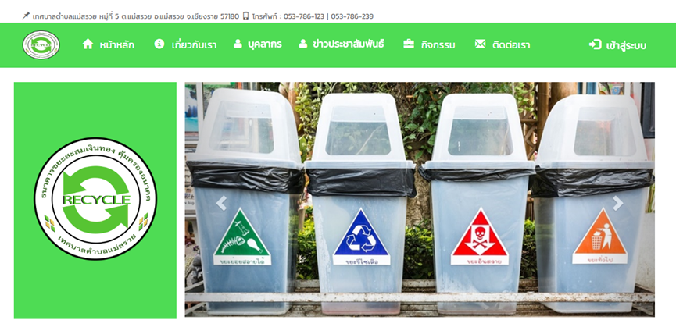

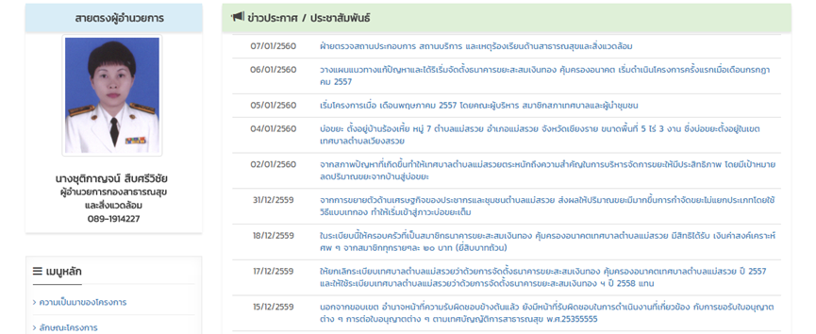

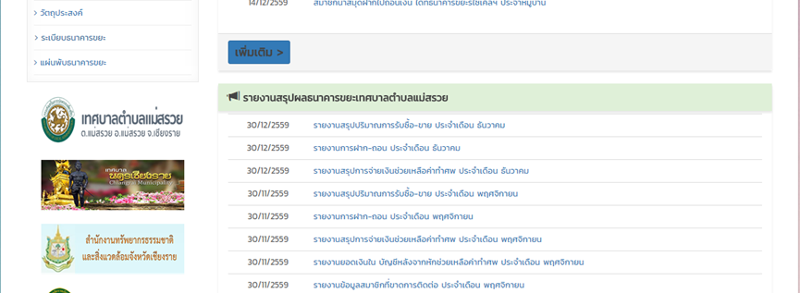

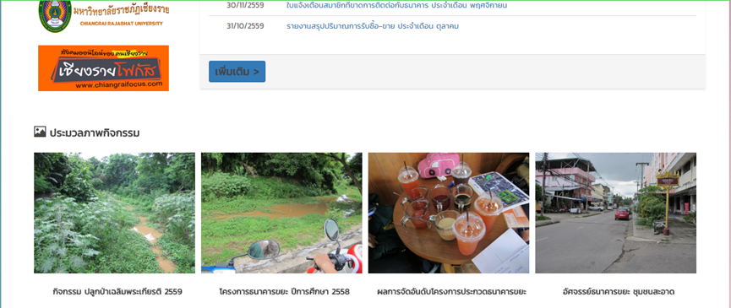

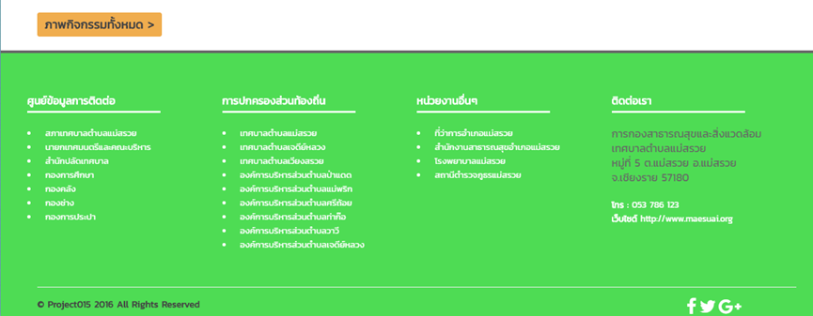

1. หน้าหลักของระบบจัดการธนาคารขยะ (Recycle bank system)

**1. ส่วนการทำงานของบุคคลทั่วไป**

**หน้าข้อมูลโครงการขยะ**

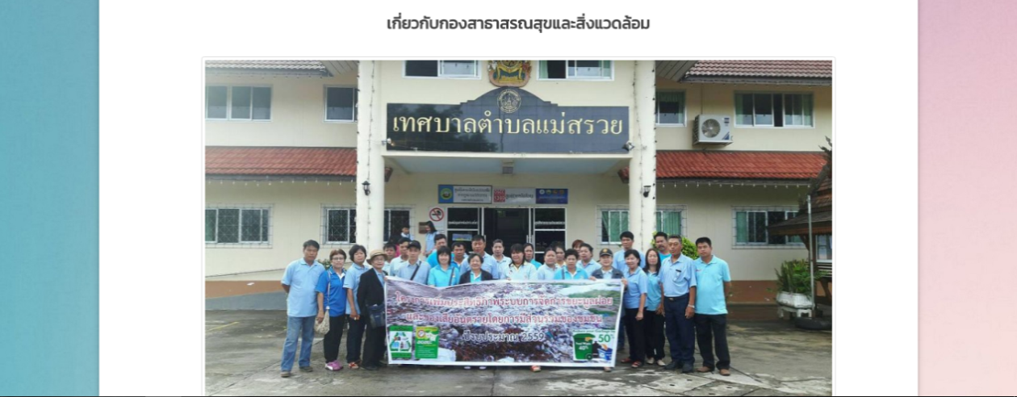

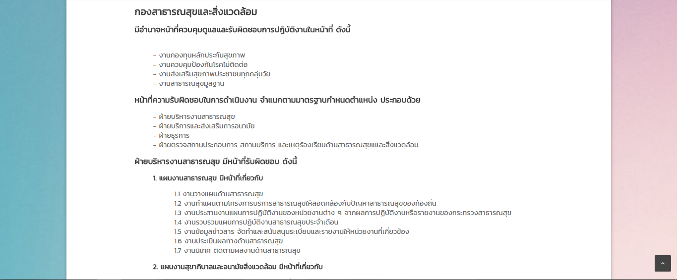

1. แสดงหน้าหน้าข้อมูลโครงการขยะของระบบจัดการธนาคารขยะ (Recycle bank system)

**หน้าข้อมูลบุคลากร**

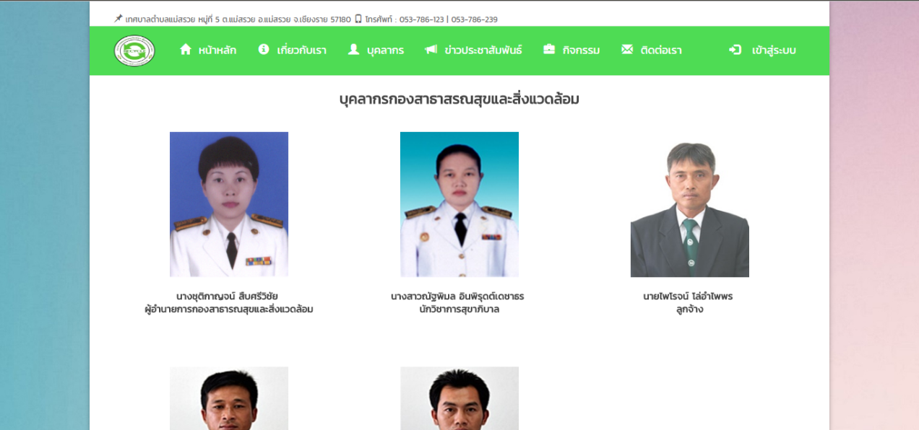

1. แสดงหน้าข้อมูลบุคลากรของระบบจัดการธนาคารขยะ (Recycle bank system)

**หน้าข้อมูลกรรมการ**

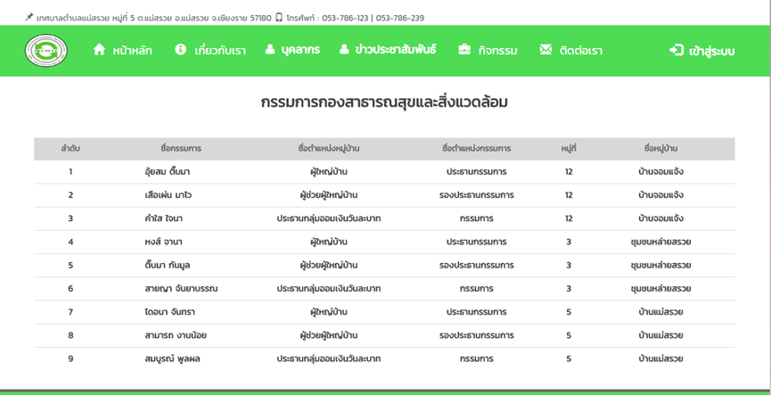

1. แสดงหน้าข้อมูลกรรมการของระบบจัดการธนาคารขยะ (Recycle bank system)

**หน้าข้อมูลข่าวประชาสัมพันธ์**

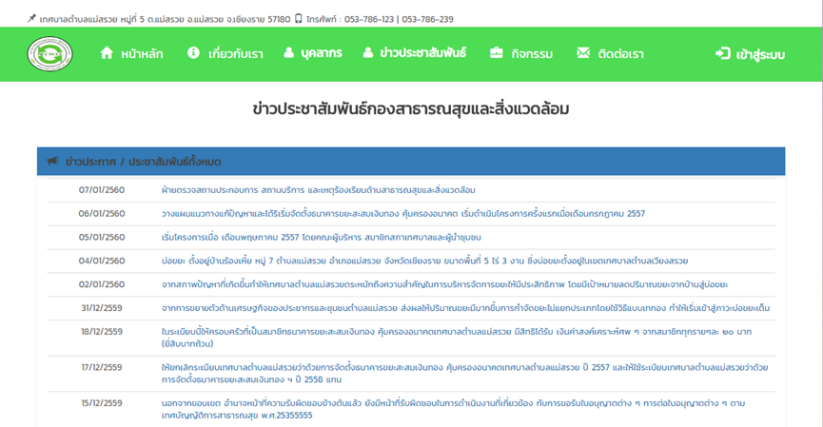

1. แสดงหน้าข้อมูลข่าวประชาสัมพันธ์ของระบบจัดการธนาคารขยะ(Recycle bank system)

**หน้าข้อมูลกิจกรรม**

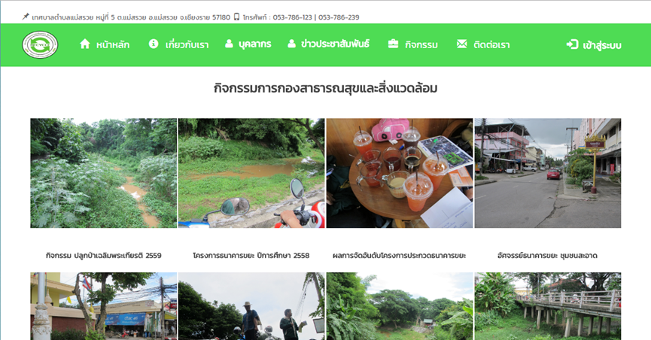

1. แสดงหน้าข้อมูลกิจกรรมของระบบจัดการธนาคารขยะ(Recycle bank system)

**หน้าข้อมูลการติดต่อ**

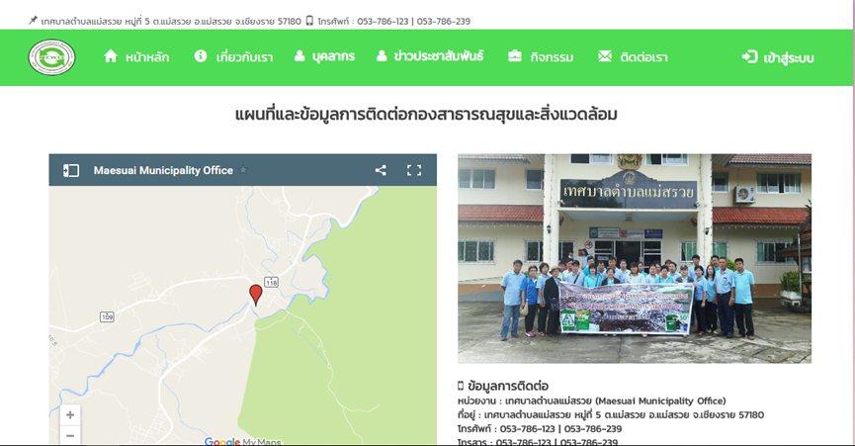

1. แสดงหน้าข้อมูลการติดต่อของระบบจัดการธนาคารขยะ(Recycle bank system)

**หน้าความเป็นมาของโครงการ**

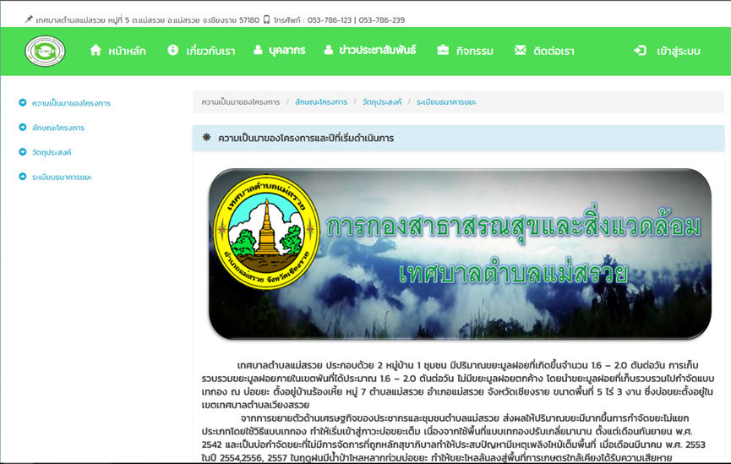

1. แสดงหน้าความเป็นมาของระบบจัดการธนาคารขยะ(Recycle bank system)

**หน้าข้อมูลลักษณะโครงการ**

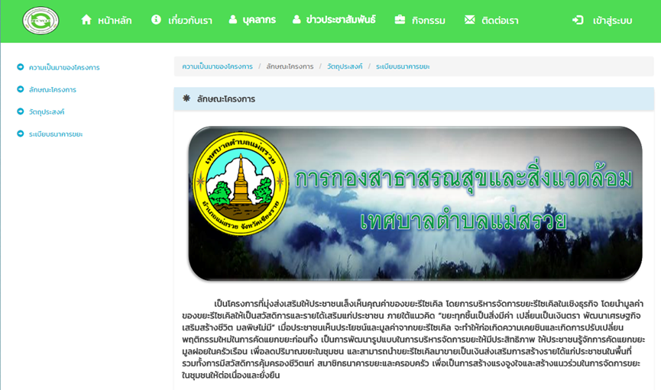

1. แสดงข้อมูลลักษณะโครงการระบบจัดการธนาคารขยะ(Recycle bank system**)**

**หน้าข้อมูลวัตถุประสงค์**

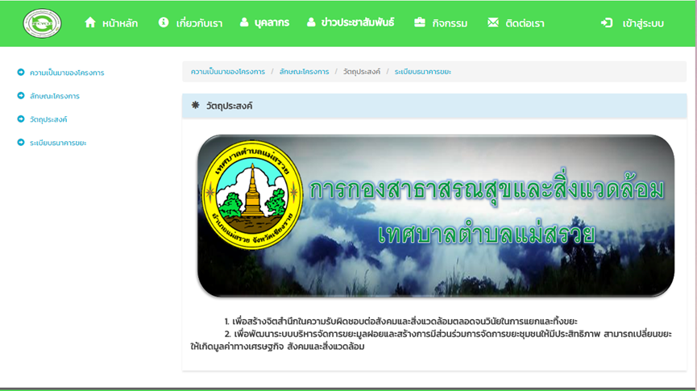

1. แสดงหน้าข้อมูลวัตถุประสงค์ระบบจัดการธนาคารขยะ(Recycle bank system**)**

**หน้าข้อมูลระเบียบธนาคารขยะ**

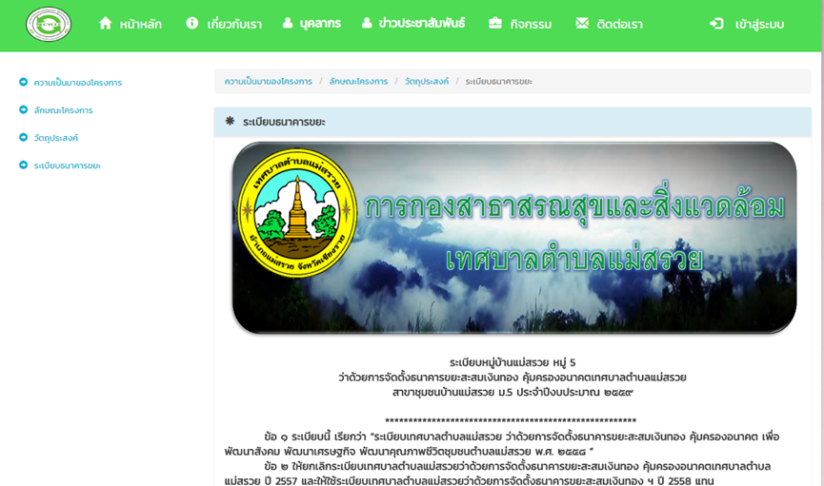

1. แสดงหน้าข้อมูลระเบียบธนาคารระบบจัดการธนาคารขยะ(Recycle bank system**)**

**2. ส่วนการทำงานของสมาชิกหมู่บ้าน**

**หน้าเข้าสู่ระบบ**

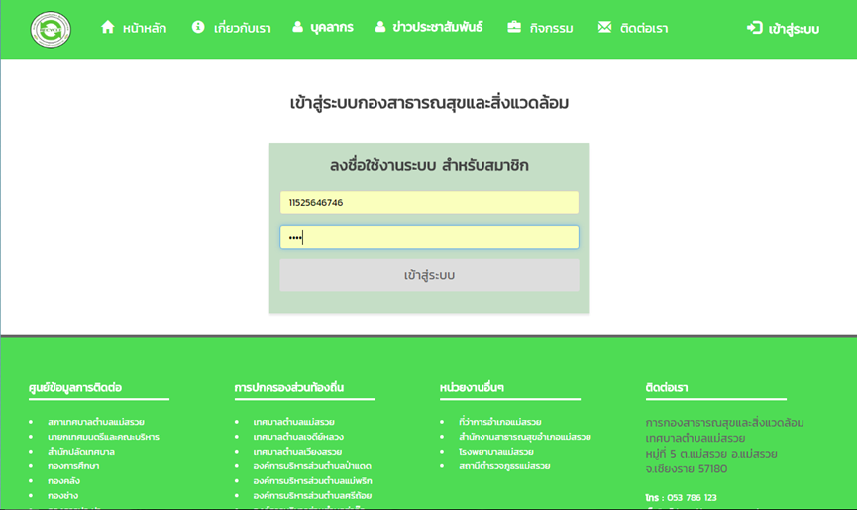

1. แสดงหน้าเข้าสู่ระบบสมาชิกของระบบจัดการธนาคารขยะ(Recycle bank system)

**หน้าประวัติการทำธุรกรรมล่าสุด**

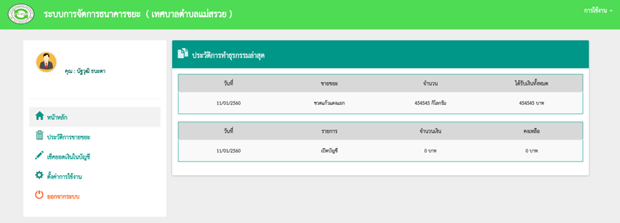

1. แสดงหน้าทำธุรกรรมล่าสุดระบบจัดการธนาคารขยะ(Recycle bank system)

**หน้าประวัติการขายขยะ**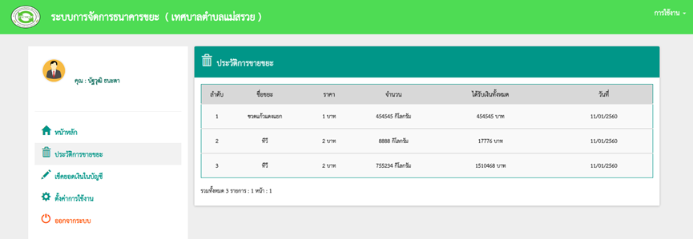

1. แสดงหน้าประวัติการขายขยะระบบจัดการธนาคารขยะ(Recycle bank system)

**หน้าเช็คยอดเงินในบัญชี**

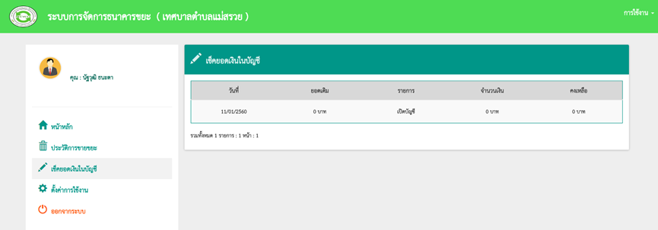

1. แสดงหน้าเช็คยอดเงินในบัญชีระบบจัดการธนาคารขยะ(Recycle bank system)

**หน้าตั้งค่าการใช้งาน**

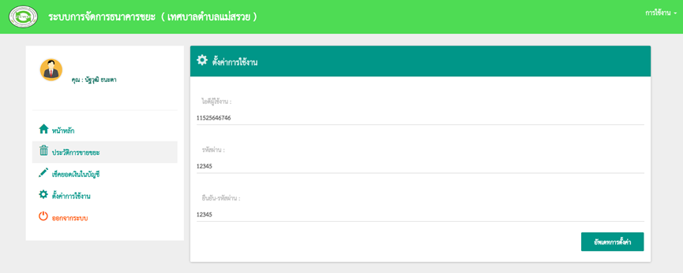

1. แสดงหน้าตั้งค่าการใช้งานระบบจัดการธนาคารขยะ(Recycle bank system)

**3. ส่วนการทำงานของคณะกรรมการ**

**หน้าเข้าสู่ระบบ**

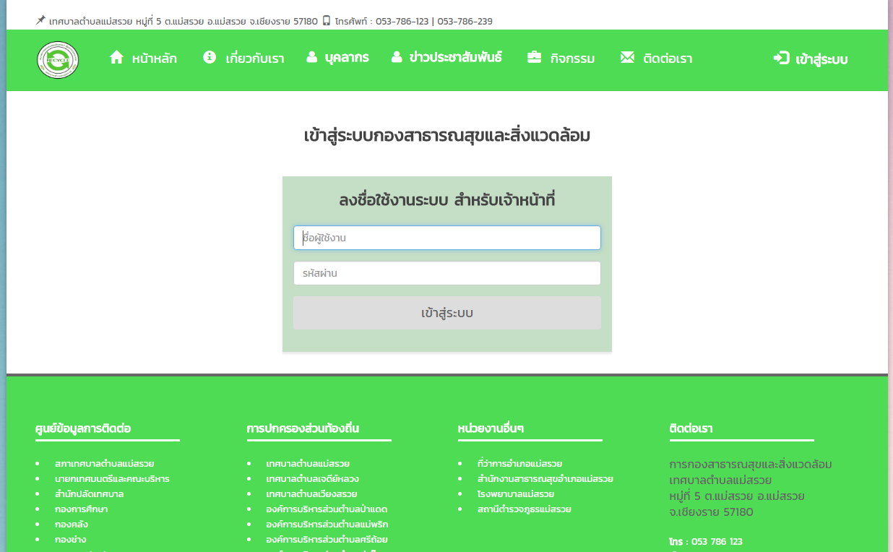

1. แสดงหน้าเข้าสู่ระบบคณะกรรมการระบบจัดการธนาคารขยะ(Recycle bank system)

**หน้าจัดการข้อมูลสมาชิกในหมู่บ้าน**

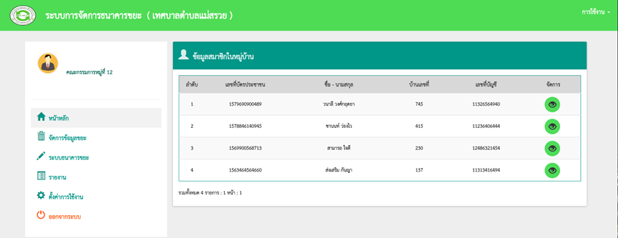

1. หน้าจัดการข้อมูลสมาชิกในหมู่บ้านของระบบจัดการธนาคารขยะ(Recycle bank system)

**หน้าจัดการราคาขยะ**

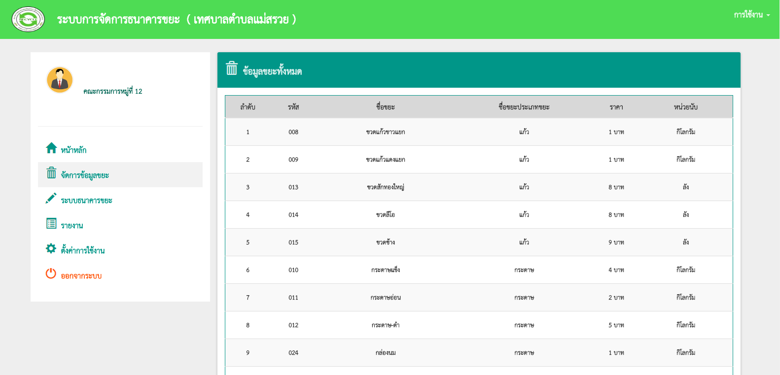

1. หน้าจัดการราคาขยะระบบจัดการธนาคารขยะ(Recycle bank system)

**หน้าบันทึกแบบฟอร์มการรับซื้อขยะ**

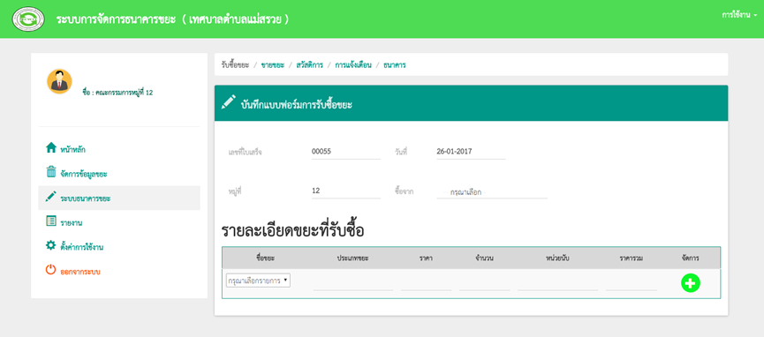

1. แสดงหน้าบันทึกแบบฟอร์มการรับซื้อขยะของระบบจัดการธนาคารขยะ(Recycle bank system)

**หน้าบันทึกแบบฟอร์มการขายขยะ**

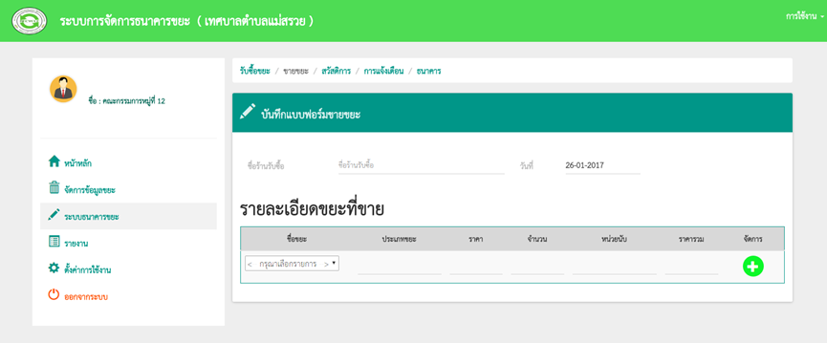

1. แสดงหน้าบันทึกแบบฟอร์มการขายขยะของระบบจัดการธนาคารขยะ(Recycle bank system)**หน้าบันทึกแบบฟอร์มขอรับสวัสดิการ**

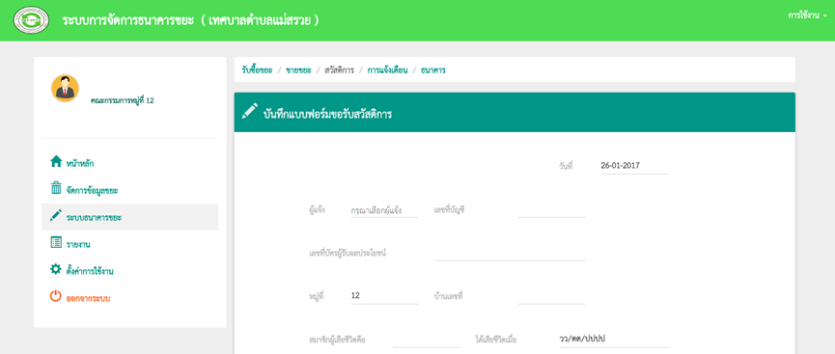

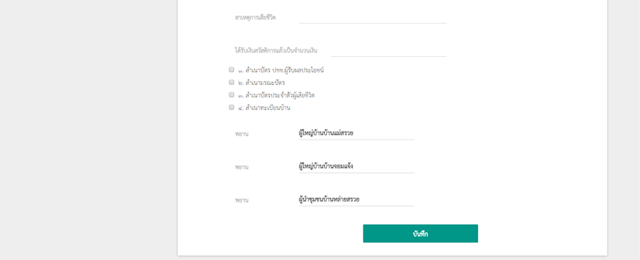

1. แสดงหน้าหน้าบันทึกแบบฟอร์มขอรับสวัสดิการของระบบจัดการธนาคารขยะ(Recycle bank system)

**หน้าบันทึกแบบฟอร์มเปลี่ยนผู้รับผิดชอบ**

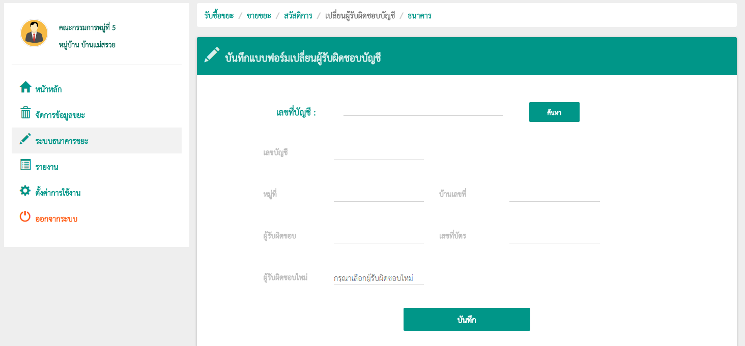

1. แสดงหน้าบันทึกแบบฟอร์มเปลี่ยนผู้รับผิดชอบของระบบจัดการธนาคารขยะ(Recycle bank system)

**หน้าบันทึกแบบฟอร์มการฝากเงิน**

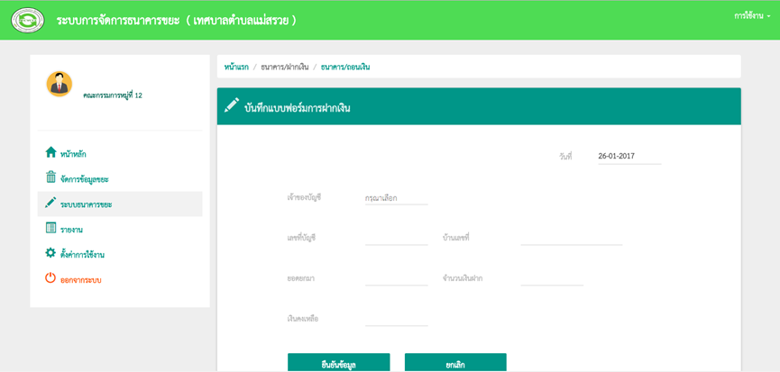

1. แสดงหน้าหน้าบันทึกแบบฟอร์มการฝากเงินของระบบจัดการธนาคารขยะ(Recycle bank system)

**หน้าบันทึกแบบฟอร์มการถอนเงิน**

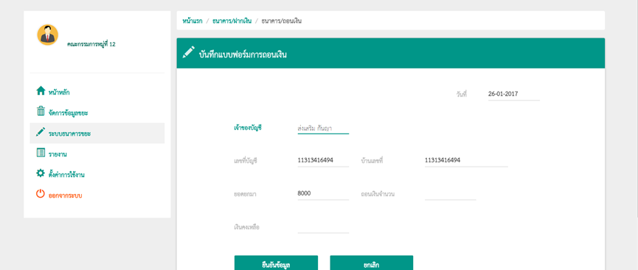

1. แสดงหน้าหน้าบันทึกแบบฟอร์มการถอนเงินของระบบจัดการธนาคารขยะ(Recycle

bank system)

**หน้ารายงานปริมาณการรับซื้อขยะ**

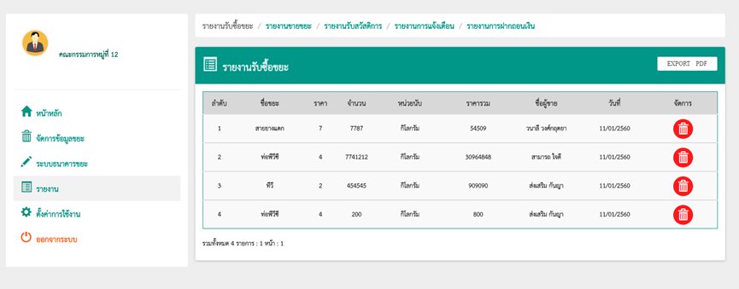

1. แสดงหน้ารายงานปริมาณการรับซื้อขยะของระบบจัดการธนาคารขยะ(Recycle bank system)

**หน้ารายงานปริมาณการขายขยะ**

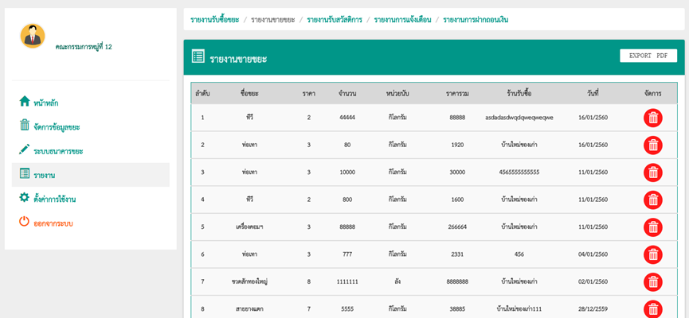

1. แสดงหน้ารายงานปริมาณการขายขยะของระบบจัดการธนาคารขยะ(Recycle bank system)

**หน้ารายงานรับสวัสดิการ**

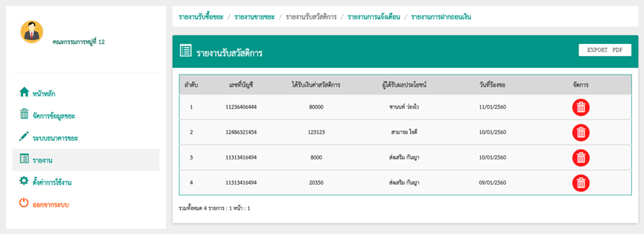

1. แสดงหน้ารายงานรับสวัสดิการของระบบจัดการธนาคารขยะ(Recycle bank system)

**หน้ารายงานการฝาก-ถอน**

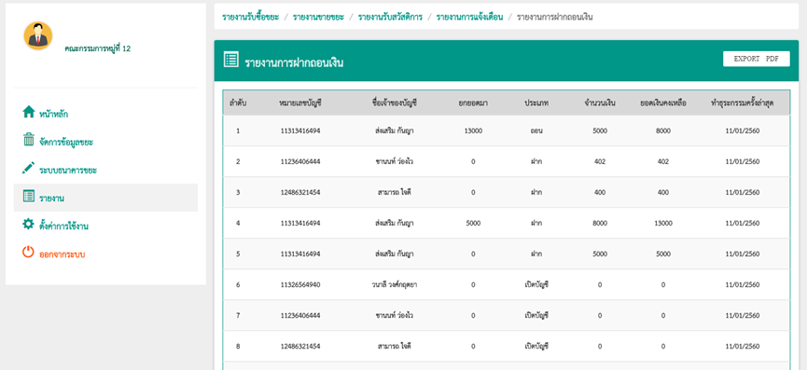

1. แสดงหน้ารายงานการฝาก-ถอนของระบบจัดการธนาคารขยะ(Recycle bank system)

**หน้าตั้งค่าการใช้งานคณะกรรมการ**

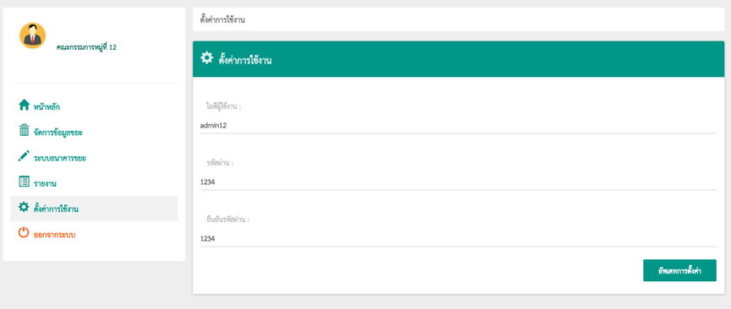

1. หน้าตั้งค่าการใช้งานของระบบจัดการธนาคารขยะ(Recycle bank system)

**4. ส่วนการทำงานกองสาธาสรณสุข**

**หน้าหลักของกองสาธาสรณสุข**

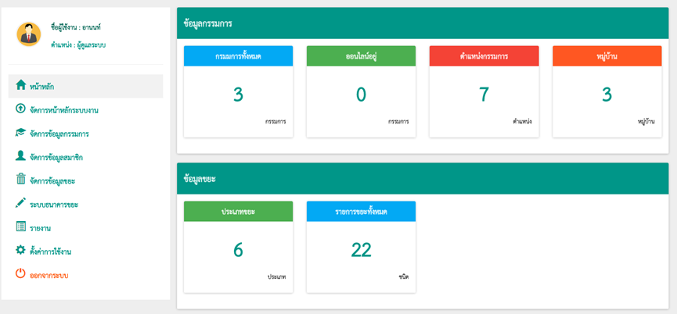

1. หน้าหลักของกองสาธาสรณสุขของระบบจัดการธนาคารขยะ(Recycle bank system)

**หน้าจัดการรูปภาพ Slideshow**

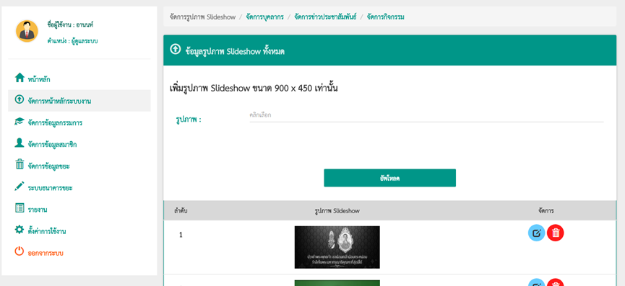

1. หน้าจัดการรูปภาพ Slideshow ของระบบจัดการธนาคารขยะ(Recycle bank system)

**หน้าจัดการบุคลากร**

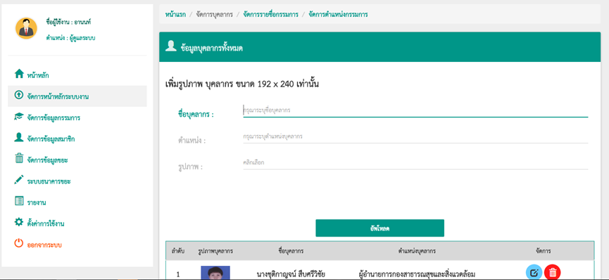

1. หน้าจัดการบุคลากรของระบบจัดการธนาคารขยะ(Recycle bank system)

**หน้าจัดการรายชื่อกรรมการ**

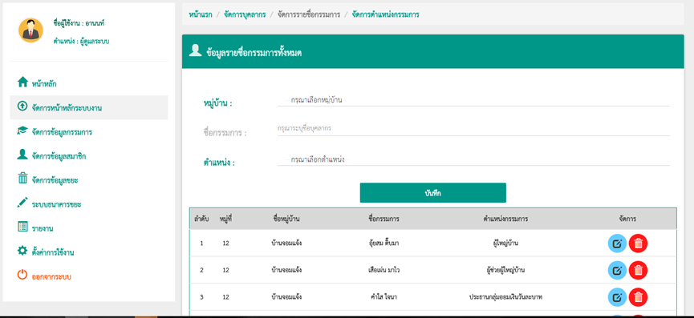

1. หน้าจัดการรายชื่อกรรมการของระบบจัดการธนาคารขยะ(Recycle bank system)

**หน้าจัดการตำแหน่งกรรมการ**

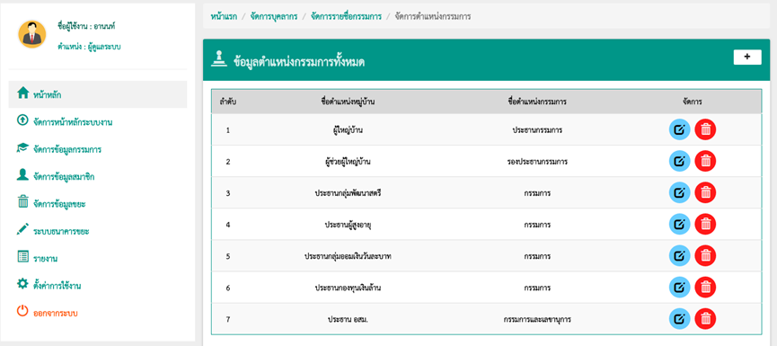

1. หน้าจัดการตำแหน่งกรรมการของระบบจัดการธนาคารขยะ(Recycle bank system)

**หน้าจัดการข่าวประชาสัมพันธ์**

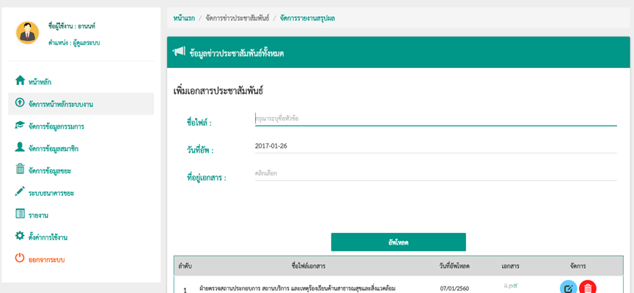

1. หน้าจัดการข่าวประชาสัมพันธ์ของระบบจัดการธนาคารขยะ(Recycle bank system)

**หน้าจัดการกิจกรรม**

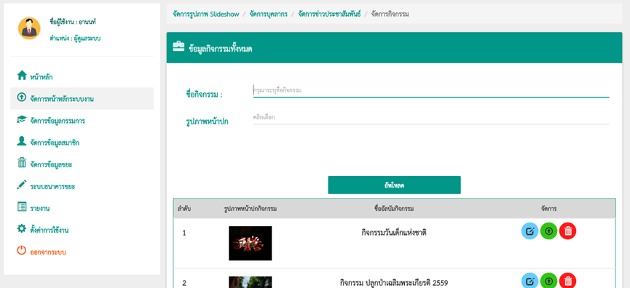

1. แสดงหน้าจัดการกิจกรรมของระบบจัดการธนาคารขยะ(Recycle bank system)

**หน้าจัดการข้อมูลกรรมการ**

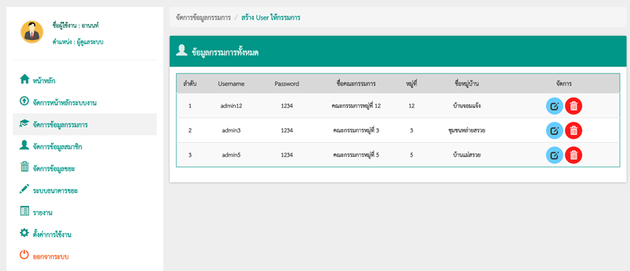

1. แสดงหน้าจัดการข้อมูลกรรมการของระบบจัดการธนาคารขยะ(Recycle bank system)

**หน้าสร้าง User ให้กรรมการ**

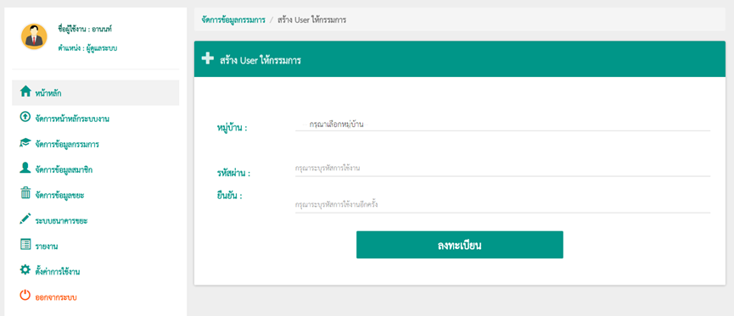

1. หน้าสร้าง User ให้กรรมการของระบบจัดการธนาคารขยะ(Recycle bank system)

**หน้าข้อมูลสมาชิก**

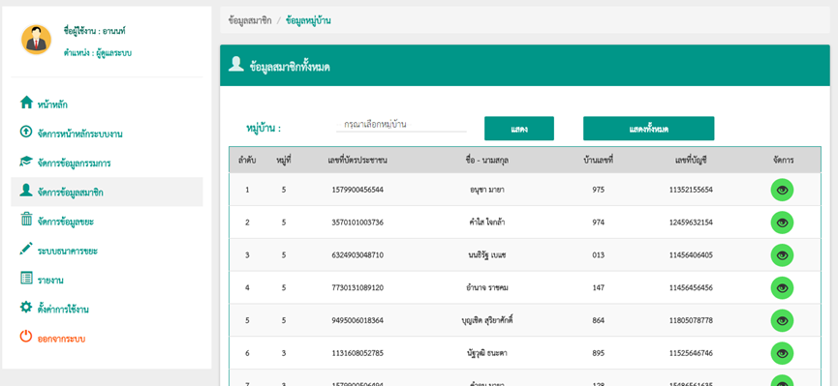

1. หน้าข้อมูลสมาชิกของระบบจัดการธนาคารขยะ(Recycle bank system)

**หน้าข้อมูลหมู่บ้าน**

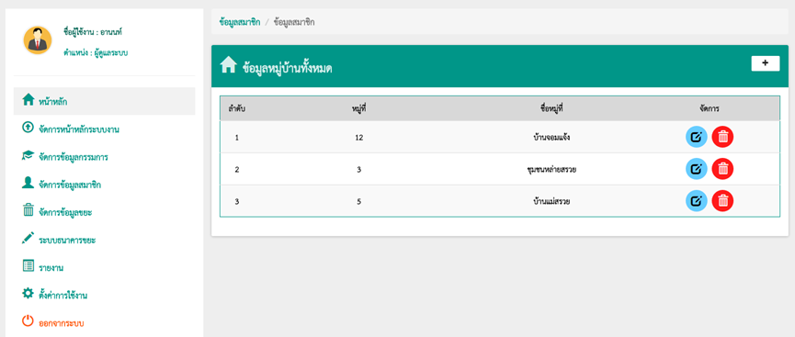

1. หน้าข้อมูลหมู่บ้านของระบบจัดการธนาคารขยะ(Recycle bank system)

**หน้าจัดการข้อมูลขยะ**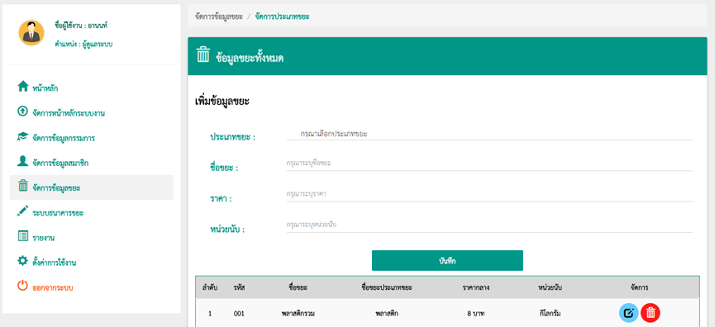

1. หน้าจัดการข้อมูลขยของระบบจัดการธนาคารขยะ(Recycle bank system)

**หน้าจัดการประเภทขยะ**

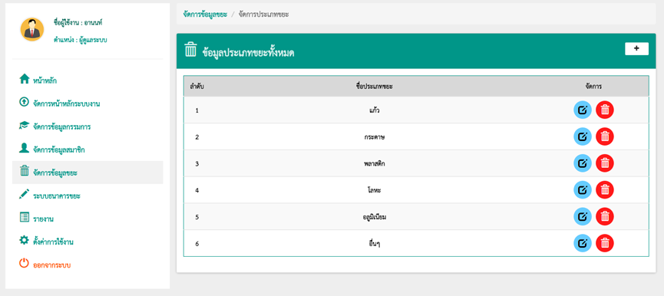

1. หน้าจัดการประเภทขยะของระบบจัดการธนาคารขยะ(Recycle bank system)

**หน้าจัดการร้านรับซื้อ**

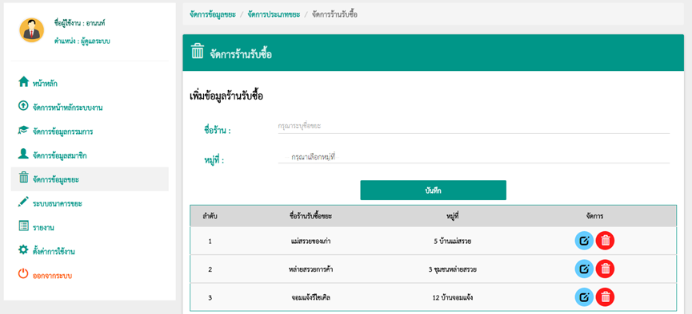

1. หน้าจัดการร้านรับซื้อของระบบจัดการธนาคารขยะ(Recycle bank system)

**หน้าบันทึกแบบฟอร์มการรับซื้อขยะ**

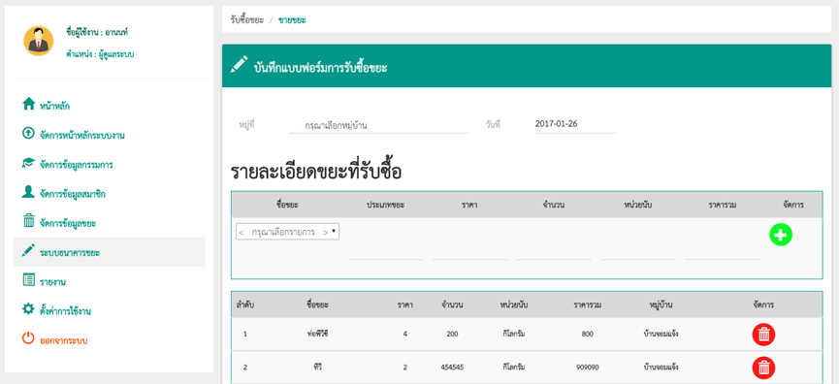

1. หน้าแบบฟอร์มการรับซื้อขยะของระบบจัดการธนาคารขยะ(Recycle bank system)

**หน้าบันทึกแบบฟอร์มการขายขยะ**

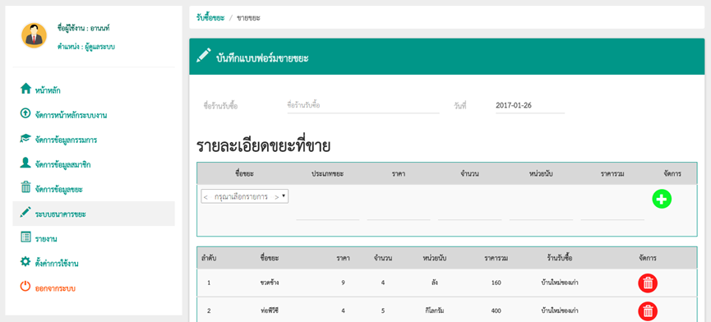

1. หน้าแบบฟอร์มการขายขยะของระบบจัดการธนาคารขยะ(Recycle bank system)

**หน้ารายงานรับซื้อขยะ**

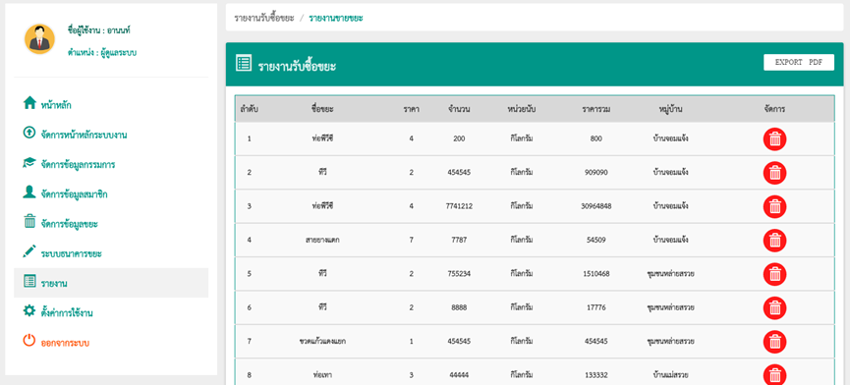

1. หน้ารายงานรับซื้อขยะของระบบจัดการธนาคารขยะ(Recycle bank system)

**หน้ารายงานปริมาณขายขยะ**

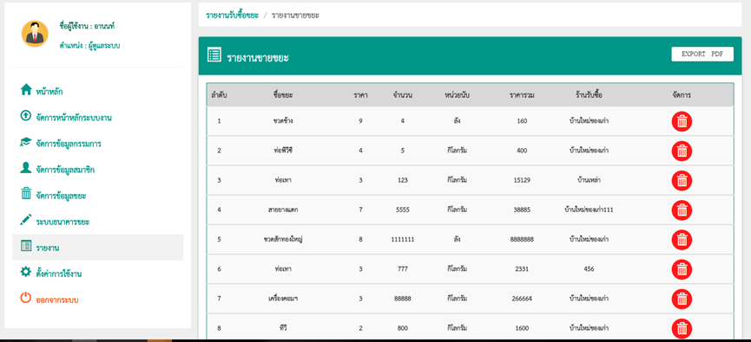

1. หน้ารายงานปริมาณขายขยะของระบบจัดการธนาคารขยะ(Recycle bank system)

**หน้ารายงานรับสวัสดิการ**

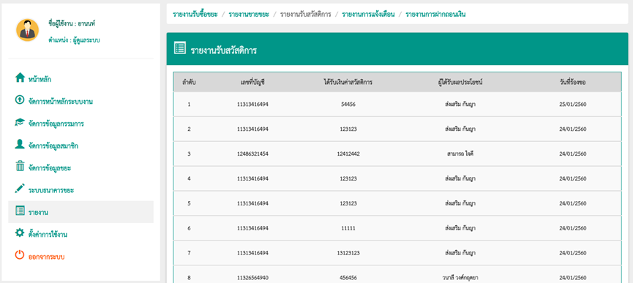

1. หน้ารายงานรับสวัสดิการของระบบจัดการธนาคารขยะ(Recycle bank system)

**หน้าตั้งค่าการใช้งาน**

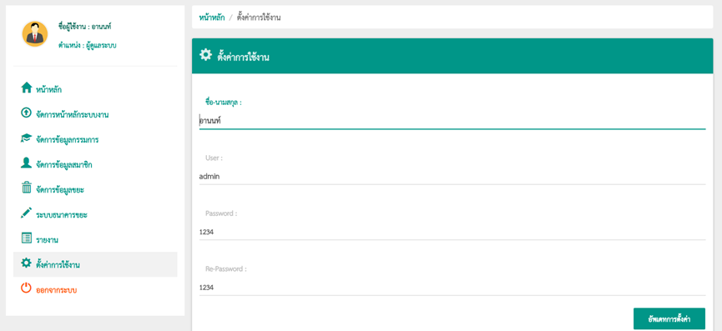

1. หน้าตั้งค่าการใช้งานของระบบจัดการธนาคารขยะ(Recycle bank system)

**7. ออกแบบฐานข้อมูลระบบงาน**

1. **บัญชี** (ลำดับบัญชี, เลขที่บัญชี, ยกยอดมา, จำนวนเงิน, คงเหลือ, วันที่ฝากถอน)
2. **ข้อมูลคณะกรรมการหมู่บ้าน (**ลำดับ, ชื่อกรรมการ**)**
3. **ตำแหน่งกรรมการหมู่บ้าน (**รหัสตำแหน่ง, ชื่อตำแหน่งหมู่บ้าน, ชื่อตำแหน่ง

กรรมการ**)**

1. **รายการรับซื้อขยะ (**เลขที่, ปริมาณ, ราคารวม, วันที่รับซื้อ, หมู่ที่, ชื่อกรรมการ)
2. **ข้อมูลขยะ** (รหัสขยะ, ชื่อขยะ, หน่วยนับ)
3. **ประเภทขยะ** (รหัสประเภทขยะ, ชื่อประเภทขยะ)
4. **ประชากร** (เลขที่บัตรประชาชน, ชื่อ – สกุล, วันที่เข้าอยู่อาศัย, หมู่ที่, บ้านเลขที่, รหัสครัวเรือน)
5. **รายการขายขยะ (**เลขที่, ปริมาณ, ราคารวม, วันที่ขาย, ชื่อร้านที่ขาย, หมู่ที่)
6. **ร้านรับซื้อ** **(**รหัสร้าน, ชื่อร้าน)
7. **ประเภทฝากถอน** **(**รหัสประเภท, ชื่อประเภท)
8. **Username คณะกรรมการ** (ลำดับกรรมการ, username, password, หน้าที่, เวลาใช้งาน

ล่าสุด, สถานะการใช้งาน)

1. **หมู่บ้าน** (ลำดับ, หมู่ที่, ชื่อหมู่บ้าน)
2. **การเบิกสวัสดิการ** (เลขที่ใบรับสวัสดิการ, เลขที่บัตรประชาชนผู้ตาย, เลขที่บัตรประชาชนผู้รับผลประโยชน์, ยอดเงินผลประโยชน์, สำเนาบัตรฯผู้รับผลประโยชน์, สำเนามรณะบัตร, สำเนาบัตรฯผู้เสียชีวิต, สำเนาทะเบียนบ้าน)
3. **การแจ้งเตือน** (เลขที่ใบแจ้งเตือน)
4. **ผู้รับผิดชอบ** (รหัสผู้รับผิดชอบบัญชี)

**ออกแบบ ER-Diagram**

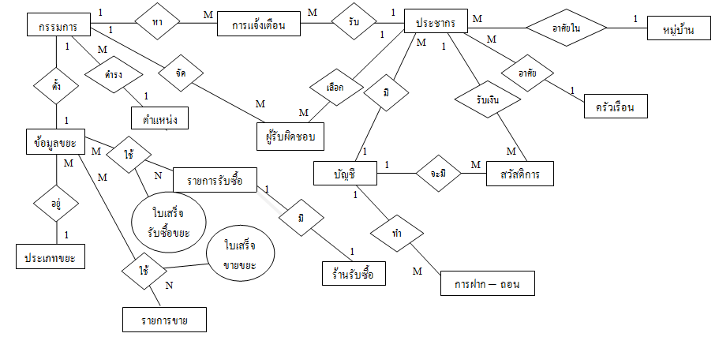

**ภาพที่ 63** ออกแบบ ER-Diagram ระบบจัดการธนาคารขยะ(Recycle bank system)

**Mapping Table**

1. **บัญชี** (ลำดับบัญชี, เลขที่บัญชี, รหัสเจ้าของบัญชี , ประเภทฝากถอน,ยกยอดมา,

จำนวนเงิน, คงเหลือ, วันที่ฝากถอน)

1. **ข้อมูลคณะกรรมการหมู่บ้าน (**ลำดับ, หมู่บ้านกรรมการ, รหัสตำแหน่ง,ชื่อกรรมการ**)**
2. **ตำแหน่งกรรมการหมู่บ้าน (**รหัสตำแหน่ง, ชื่อตำแหน่งหมู่บ้าน, ชื่อตำแหน่ง

กรรมการ**)**

1. **รายการรับซื้อขยะ (**เลขที่, รหัสขยะ, เลขที่บัตรผู้ขาย, ปริมาณ, ราคารวม, วันที่รับซื้อ,

หมู่ที่, ชื่อกรรมการ)

1. **ข้อมูลขยะ** (รหัสขยะ, ชื่อขยะ, หน่วยนับ, รหัสประเภทขยะ)
2. **ราคาขยะ** (รหัสขยะ, ราคาขยะ, รหัสประเภทขยะ, หมู่ที่)
3. **ประเภทขยะ** (รหัสประเภทขยะ, ชื่อประเภทขยะ)
4. **ประชากร** (เลขที่บัตรประชาชน, ชื่อ – สกุล, วันที่เข้าอยู่อาศัย, หมู่ที่, บ้านเลขที่, รหัสครัวเรือน)
5. **สมาชิก (**username, password, เวลาใช้งานล่าสุด, สถานะการใช้งาน, เลขที่บัญชี)
6. **รายการขายขยะ (**เลขที่, รหัสขยะ,ปริมาณ, ราคารวม, วันที่ขาย, ชื่อร้านที่ขาย, หมู่ที่)
7. **ร้านรับซื้อ** **(**รหัสร้าน, ชื่อร้าน, หมู่ที่)
8. **ประเภทฝากถอน** **(**รหัสประเภท, ชื่อประเภท)
9. **Username คณะกรรมการ** (ลำดับกรรมการ, หมู่ที่, username, password, หน้าที่, เวลา

ใช้งานล่าสุด, สถานะการใช้งาน)

1. **หมู่บ้าน** (ลำดับ, หมู่ที่, ชื่อหมู่บ้าน)
2. **การเบิกสวัสดิการ** (เลขที่ใบรับสวัสดิการ, เลขที่บัตรประชาชนผู้ตาย, เลขที่บัตรประชาชนผู้รับผลประโยชน์, ยอดเงินผลประโยชน์, สำเนาบัตรฯผู้รับผลประโยชน์, สำเนามรณะบัตร, สำเนาบัตรฯผู้เสียชีวิต, สำเนาทะเบียนบ้าน)
3. **การแจ้งเตือน** (เลขที่ใบแจ้งเตือน, เลขที่บัตรสมาชิก, วันที่แจ้งเตือน)
4. **ผู้รับผิดชอบ** (รหัสผู้รับผิดชอบบัญชี, เลขที่บัญชี)

**สรุปตารางที่ได้จากการการนอร์มัลไลซ์เซชัน**

ตารางที่ได้จากการการนอร์มัลไลซ์เซชันของระบบจัดการธนาคารรวมทั้งฐานข้อมูลอื่นๆมีทั้งหมด 21 ตารางดังต่อไปนี้

**ตารางที่ 9** ฐานข้อมูลของระบบจัดการธนาคาร

|  |  |  |
| --- | --- | --- |
| **ลำดับที่** | **ชื่อตาราง** | **ข้อมูลที่เก็บ** |
| 1  2  3  4  5  6  7  8  9  10  11  12  13  14  15  16  17  18  19  20  21 | account  album  banner  board  board_position  buy_garbage  gallery  garbage  garbage_pricee  garbage_type  member  news_information  news_report  personal  population  sale_garbage  shop  trans_type  user  village  welfare_payments | บัญชี  ข้อมูลกิจกรรม  ข้อมูลรูปภาพ Slide Show  ข้อมูลคณะกรรมการหมู่บ้าน  ตำแหน่งคณะกรรมการหมู่บ้าน  รายการรับซื้อขยะ  ข้อมูลรูปภาพในอัลบัม  ขยะ  ราคาขยะ  ประเภทขยะ  สมาชิก  ข่าวประชาสัมพันธ์  ข่าวรายงาน  ข้อมูลบุคลากร  ประชากร  รายการขายขยะ  ร้านรับซื้อขยะ  ประเภทการฝากถอน  Username คณะกรรมการ  หมู่บ้าน  เบิกเงินสวัสดิการ |

**พจนานุกรมข้อมูล**

ในส่วนของการออกแบบฐานข้อมูลของระบบธนคารขยะ นั้นแบ่งออกเป็น 21 ตาราง ดังต่อไปนี้

**ตารางที่ 10** บัญชี (account)

|  |  |  |  |  |
| --- | --- | --- | --- | --- |
| **แอตทริบิวต์** | **ความหมาย** | **ชนิดข้อมูล** | **คีย์** | **หมายเหตุ** |
| account_id  accountno  accountname  bringforward  addmoney  balance  trans_type  date | ลำดับบัญชี  เลขที่บัญชี  รหัสเจ้าของบัญชี  ยอดยกมา  จำนวนเงิน  คงเหลือ  ประเภทฝากถอน  วันที่ฝากถอน | Varchar(10)  Varchar (11)  Varchar (13)  decimal  decimal  decimal  Varchar(1)  datetime | PK  PK,FK  FK  FK |  |

**ตารางที่ 11** ข้อมูลกิจกรรม (album)

|  |  |  |  |  |
| --- | --- | --- | --- | --- |
| **แอตทริบิวต์** | **ความหมาย** | **ชนิดข้อมูล** | **คีย์** | **หมายเหตุ** |
| **id_banner**  **id_banner** | **ลำดับ**  **ชื่อรูปภาพ** | **int(4)**  **Varchar (100)** | **PK** |  |

**ตารางที่ 12** ข้อมูลคณะกรรมการหมู่บ้าน(board)

|  |  |  |  |  |
| --- | --- | --- | --- | --- |
| **แอตทริบิวต์** | **ความหมาย** | **ชนิดข้อมูล** | **คีย์** | **หมายเหตุ** |
| boardposition_id  villageposition_no  name  position_id | ลำดับ  หมู่บ้านกรรมการ  ชื่อกรรมการ  รหัสตำแหน่ง | Varchar(2)  Varchar (2)  Varchar (50)  Varchar (1) | PK  FK |  |

**ตารางที่ 13** ตำแหน่งกรรมการหมู่บ้าน (board_position)

|  |  |  |  |  |
| --- | --- | --- | --- | --- |
| **แอตทริบิวต์** | **ความหมาย** | **ชนิดข้อมูล** | **คีย์** | **หมายเหตุ** |
| board_id  board_name  village_board | รหัสตำแหน่ง  ชื่อตำแหน่งหมู่บ้าน  ชื่อตำแหน่งกรรมการ | Varchar(1)  Varchar (30)  Varchar (30) | PK |  |

**ตารางที่ 14** รายการรับซื้อขยะ (buy_garbage)

|  |  |  |  |  |  |
| --- | --- | --- | --- | --- | --- |
| **แอตทริบิวต์** | **ความหมาย** | | **ชนิดข้อมูล** | **คีย์** | **หมายเหตุ** |
| buy_bill  garbage_id  buyvolume  buy_price  sum_price  buy_date  buy_villag  name_salegabage  board_buy | | เลขที่  รหัสขยะ  ปริมาณ  ราคาต่อหน่วย  ราคารวม  วันที่รับซื้อ  รับซื้อหมู่ที่  เลขที่บัตรผู้ขาย  ชื่อกรรมการรับซื้อ | Varchar(5)  Varchar(3)  decimal decimal  decimal  date  Varchar(2)  Varchar(13)  Varchar(200) | PK  FK  FK |  |

**ตารางที่ 15** ข้อมูลรูปภาพในอัลบัม ([gallery](http://localhost:8081/phpMyAdmin/sql.php?server=1&db=crru_plan&table=gallery&pos=0&token=c287338e9b40b316c94f0eeb8b041c56))

|  |  |  |  |  |
| --- | --- | --- | --- | --- |
| **แอตทริบิวต์** | **ความหมาย** | **ชนิดข้อมูล** | **คีย์** | **หมายเหตุ** |
| GalleryID  AlbumID  GalleryName  GalleryShot | รหัสรูปภาพ  รหัสอัลบัม  คำบรรยายรูปภาพ  ชื่อรูปภาพ | int(2)  int (4)  varchar(100)  varchar(100) | PK |  |

**ตารางที่ 16** ข้อมูลขยะ (garbage)

|  |  |  |  |  |
| --- | --- | --- | --- | --- |
| **แอตทริบิวต์** | **ความหมาย** | **ชนิดข้อมูล** | **คีย์** | **หมายเหตุ** |
| garbage_id  garbage_name  ea  garbagetype_id | รหัสขยะ  ชื่อขยะ  หน่วยนับ (Each)  รหัสประเภทขยะ | Varchar(3)  Varchar (30)  Varchar (30)  Varchar(2) | PK  FK |  |

**ตารางที่ 17** ราคาขยะ (garbage_pricee**)**

|  |  |  |  |  |
| --- | --- | --- | --- | --- |
| **แอตทริบิวต์** | **ความหมาย** | **ชนิดข้อมูล** | **คีย์** | **หมายเหตุ** |
| garbage_id  garbage_price  garbagetype_id  garbageprice_village | รหัสขยะ  ราคาขยะ  รหัสประเภท  ราคาหมู่ที่ | Varchar(3)  Varchar (30)  Varchar (2)  Varchar(2) | PK  FK  FK |  |

**ตารางที่ 18** ประเภทขยะ (garbage_type)

|  |  |  |  |  |
| --- | --- | --- | --- | --- |
| **แอตทริบิวต์** | **ความหมาย** | **ชนิดข้อมูล** | **คีย์** | **หมายเหตุ** |
| garbagetype_id  garbagetype_name | รหัสประเภทขยะ  ชื่อประเภทขยะ | Varchar(2)  Varchar (30) | PK |  |

**ตารางที่ 19** สมาชิก (member)

|  |  |  |  |  |
| --- | --- | --- | --- | --- |
| **แอตทริบิวต์** | **ความหมาย** | **ชนิดข้อมูล** | **คีย์** | **หมายเหตุ** |
| pp_username  pp_password  LastUpdate  LoginStatus  date_regis  accountno | username  password  เวลาใช้งานล่าสุด  สถานะการเข้าใช้งาน  วันที่สมัครสมาชิก  เลขที่บัญชี | Varchar(13)  Varchar (40)  date  Varchar (1)  date Varchar(11) | PK  FK |  |

**ตารางที่ 20** ข่าวประชาสัมพันธ์ (news_department)

|  |  |  |  |  |
| --- | --- | --- | --- | --- |
| **แอตทริบิวต์** | **ความหมาย** | **ชนิดข้อมูล** | **คีย์** | **หมายเหตุ** |
| id_news  name_news  date_news  FilesName | ลำดับข่าว  คำบรรยายข่าว  วันที่อัพโหลด  ชื่อข่าว | int(4)  Varchar (200)  date  Varchar (100) | PK |  |

**ตารางที่ 21** ข่าวรายงาน (news_ report)

|  |  |  |  |  |
| --- | --- | --- | --- | --- |
| **แอตทริบิวต์** | **ความหมาย** | **ชนิดข้อมูล** | **คีย์** | **หมายเหตุ** |
| id_news  name_news  date_news  FilesName | ลำดับรายงาน  คำบรรยายรายงาน  วันที่อัพโหลด  ชื่อรายงาน | int(4)  Varchar (200)  date  Varchar (100) | PK |  |

**ตารางที่ 22** ข้อมูลบุคลากร (personal)

|  |  |  |  |  |
| --- | --- | --- | --- | --- |
| **แอตทริบิวต์** | **ความหมาย** | **ชนิดข้อมูล** | **คีย์** | **หมายเหตุ** |
| id_per  name_per  yos_per  FilesName | ลำดับบุคลากร  ชื่อบคุลากร  ตำแหน่งบุคลากร  ชื่อรูปภาพ | int(4)  Varchar (50)  Varchar (50)  Varchar (100) | PK |  |

**ตารางที่ 23** ประชากร (population)

|  |  |  |  |  |
| --- | --- | --- | --- | --- |
| **แอตทริบิวต์** | **ความหมาย** | **ชนิดข้อมูล** | **คีย์** | **หมายเหตุ** |
| idcard  firstname  lastname  indate  user_village_no  house_no  housecode | เลขที่บัตรประชาชน  ชื่อ  นามสกุล  วันที่เข้าอยู่อาศัย  หมู่ที่  บ้านเลขที่  รหัสครัวเรือน | Varchar(13)  Varchar (200)  Varchar (200)  date  Varchar(2)  Varchar(10)  Varchar(11) | PK  FK |  |

**ตารางที่ 24** ข้อมูลขายขยะ (sale_garbage)

|  |  |  |  |  |  |
| --- | --- | --- | --- | --- | --- |
| **แอตทริบิวต์** | **ความหมาย** | | **ชนิดข้อมูล** | **คีย์** | **หมายเหตุ** |
| sale_bill  garbage_id  salevolume  sale_price  sum_price  sale_date  shopbuy_name shop_villag | | เลขที่  รหัสขยะ  ปริมาณ  ราคาต่อหน่วย  ราคารวม  วันที่ขาย  ชื่อร้านที่ขาย  หมู่ที่ขาย | Varchar(5)  Varchar(3)  decimal decimal  decimal  date  Varchar(50)  Varchar(2) | PK  FK |  |

**ตารางที่ 25** ร้านรับซื้อ (shop)

|  |  |  |  |  |
| --- | --- | --- | --- | --- |
| **แอตทริบิวต์** | **ความหมาย** | **ชนิดข้อมูล** | **คีย์** | **หมายเหตุ** |
| shop_id  shop_name  shop_village | รหัสร้าน  ชื่อร้าน  หมู่ที่ | Varchar(3)  Varchar (100)  Varchar(2) | PK  FK |  |

**ตารางที่ 26** ประเภทการฝากถอน (trans_type)

|  |  |  |  |  |
| --- | --- | --- | --- | --- |
| **แอตทริบิวต์** | **ความหมาย** | **ชนิดข้อมูล** | **คีย์** | **หมายเหตุ** |
| transtype_id transtype_name | รหัสประเภท  ชื่อประเภท | Varchar(1)  Varchar (20) | PK |  |

**ตารางที่ 27** Username คณะกรรมการ (user)

|  |  |  |  |  |  |
| --- | --- | --- | --- | --- | --- |
| **แอตทริบิวต์** | **ความหมาย** | | **ชนิดข้อมูล** | **คีย์** | **หมายเหตุ** |
| user_id  username  password  name  village_no  position  LastUpdate  LoginStatus | | ลำดับกรรมการ  username  password  ชื่อ  หมู่บ้าน  หน้าที่  เวลาใช้งานล่าสุด  สถานะการช้งาน | Varchar(3)  Varchar(20)  Varchar(20)  Varchar(50)  Varchar(2)  Varchar(30)  Datetime  Varchar(1) | PK  PK,FK |  |

**ตารางที่ 28** หมู่บ้าน (village)

|  |  |  |  |  |
| --- | --- | --- | --- | --- |
| **แอตทริบิวต์** | **ความหมาย** | **ชนิดข้อมูล** | **คีย์** | **หมายเหตุ** |
| village_id  village_no  village_name | ลำดับหมู่ที่  หมู่ที่  ชื่อหมู่บ้าน | Varchar(1)  Varchar(2)  Varchar (30) | PK |  |

**ตารางที่ 29** เบิกเงินสวัสดิการ (welfare_payments)

|  |  |  |  |  |
| --- | --- | --- | --- | --- |
| **แอตทริบิวต์** | **ความหมาย** | **ชนิดข้อมูล** | **คีย์** | **หมายเหตุ** |
| welfare_id  house_no  name_dead  dead_date  detail_dead  welfarepayments  sumnow1  sumnow2  sumnow3  sumnow4  accountno  beneficiary  idcard  date  welfare_village  attestor1  attestor2  attestor3 | เลขที่ใบรับสวัสดิการ  บ้านเลขที่  ชื่อผู้เสียชีวิต  วันที่เสียชีวิต  เลขที่บัตรประชาชนผู้ตาย  ยอดเงินผลประโยชน์  สำเนาบัตรฯผู้รับผลประโยชน์  สำเนามรณะบัตร  สำเนาบัตรผู้เสียชีวิต  สำเนาทะเบียนบ้าน  เลขที่บัญชี  ผู้แจ้ง  เลขที่บัตรประชาชน  วันที่แจ้ง  หมู่ที่  พยาน1  พยาน2  พยาน3 | Varchar(10)  Varchar (10)  Varchar(100)  Date  Varchar(500)  decimal  Varchar(1)  Varchar (1)  Varchar (1)  Varchar (1)  Varchar(11)  Varchar(50)  Varchar(13)  date  Varchar(2)  Varchar(50)  Varchar(50)  Varchar(50) | PK |  |